2017 - 2018 EĞİTİM – ÖĞRETİM YILI 5. SINIF FEN BİLİMLERİ DERS PLÂNI
I.BÖLÜM
Dersin Adı: | Fen Bilimleri | 17. Hafta (8 – 12 Ocak 2018)
Sınıf: | 5. Sınıf
Ünite No-Adı: | 4. Ünite: Madde ve Değişim
Konu: | Isı ve Sıcaklık
Önerilen Ders Saati: | 4 Saat
II.BÖLÜM
Öğrenci Kazanımları/Hedef ve Davranışlar: | F.5.4.3.1. Isı ve sıcaklık arasındaki temel farkları açıklar.  F.5.4.3.2. Sıcaklığı farklı olan sıvıların karıştırılması sonucu ısı alışverişi olduğuna yönelik deneyler yaparak sonuçlarını yorumlar.
Ünite Kavramları ve Sembolleri: | - Isı  - Sıcaklık  - Isı alışverişi  - Joule  - Kalori
Uygulanacak Yöntem ve Teknikler: | Anlatım, Soru Cevap, Rol Yapma, Grup Çalışması vb. tekniklerden uygun olanları.
Kullanılacak Araç – Gereçler: | Hangisi Daha Çabuk Erir? Etkinliği için;  - Pet şişe, Özdeş 2 adet su bardağı, 2 adet termometre, Su, 4 adet buz küpü, Kronometre  Sıcak Çayla Soğuk Çayı Karıştıralım Etkinliği için;  - Çay fincanı (2 adet), Sıcak çay, Soğuk çay, Sürahi, Termometre (2 adet)
Açıklamalar: | -
Yapılacak Etkinlikler: | Hangisi Daha Çabuk Erir? (D.K. Sayfa: 145)  Sıcak Çayla Soğuk Çayı Karıştıralım (D.K. Sayfa: 149)
Özet: | Isı ve Sıcaklık  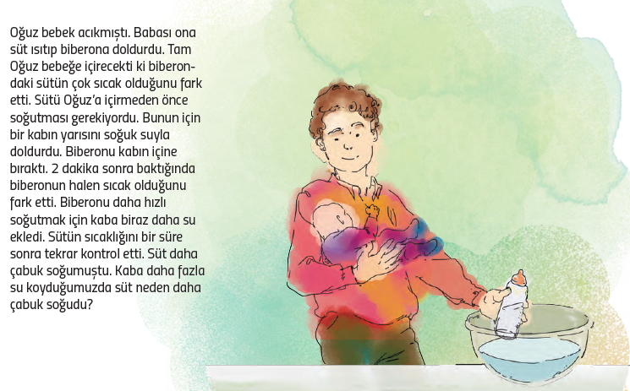  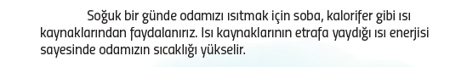  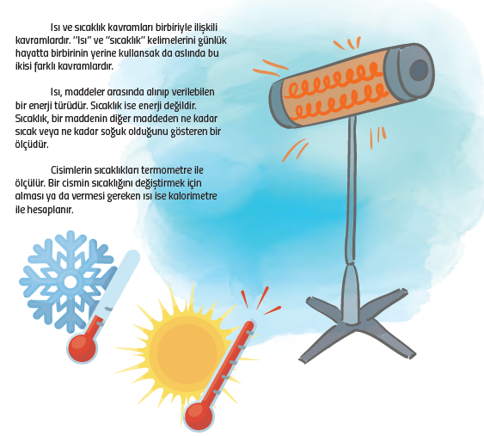  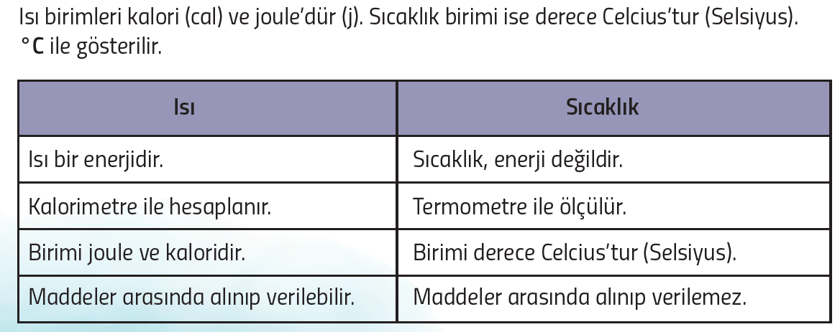  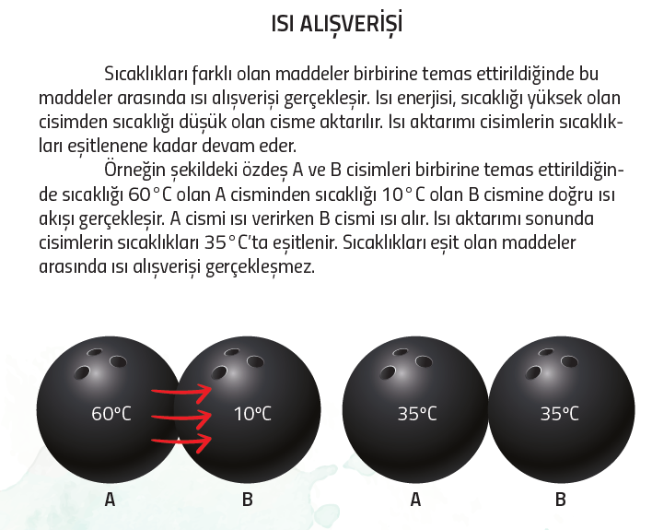  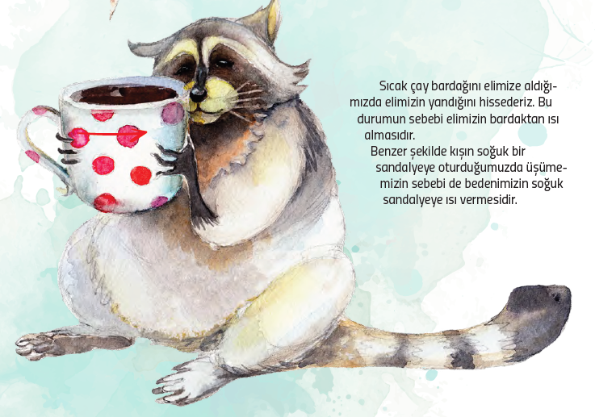
III.BÖLÜM
Ölçme ve Değerlendirme: | Hazırbulunuşluk testleri, gözlem, görüşme formları, yetenek testleri, İzleme / ünite testleri, uygulama etkinlikleri, otantik görevler, dereceli puanlama anahtarı, açık uçlu sorular, yapılandırılmış grid, tanılayıcı dallanmış ağaç, kelime ilişkilendirme, öz ve akran değerlendirme, grup değerlendirme, projeler, gözlem formları vb. tekniklerinde uygun olanları.  - Ders kitabı 147. Sayfadaki “Sıra Sende” çalışması yaptırılır.  - Ders kitabı 150-151. Sayfadaki “Sıra Sende” çalışması yaptırılır.
IV.BÖLÜM
Dersin Diğer Derslerle İlişkisi:
V.BÖLÜM
Planın Uygulanmasıyla İlgili Diğer Açıklamalar: | Enerji Tasarrufu Haftası  Ocak ayının 2. haftası
www.FenEhli.com www.FenEhli.com www.FenEhli.com www.FenEhli.com
………………………..  Fen Bilimleri Öğretmeni | ………………………  Okul Müdürü
www.FenEhli.com

